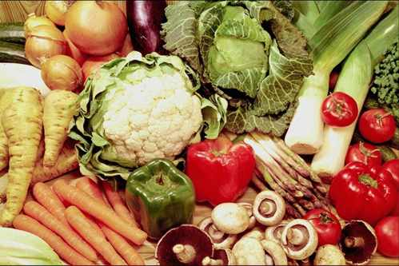

**ZGODOVINA VEGETARIJANSTVA!**

**Vegetarijanstvo se najpogosteje smatra za način prehrane, ki ne vsebuje mesa ali živalskih proizvodov. Pri večini vegetarijancev pa pomeni vegetarijanstvo slog življenja, ki naj bi izključeval nasilje. Tako je vegetarijanstvo le stopnica k boljšim medsebojnim odnosom z manj nasilja. Vegetarijanstvo so zagovarjali že Pitagora, Sokrat, Platon, Leonardo da Vinci, in številno drugi. Številne religije so zagovarjale in še zagovarjajo vegetarijanstvo v bolj ali manj strogih oblikah. To zagovarjajo različne krščanske vere, budizem in različne sekte, ki so najbolj razširjene v Indiji. Vegetarijanstvo je dobilo veliki zamah po tem, ko je ustanovljeno v Angliji leta 1847 prvo vegetarijansko društvo. Ustanovljeno je v Machestru, kjer se je tudi prvič pojavila beseda vegetarijanec. Beseda je Latinskega porekla. Latinska beseda » Vegetus « ima več pomenov. Pomeni človeka polnega fizične in mentalne energije, pomeni pa tudi cilj, polnost, svežino in živahnost.**

**SMISEL VEGETARIJANSTVA!**

**V zadnjem stoletju, se je vegetarijanstvo razširilo po svetu zaradi svojega pacifističnega odnosa do življenja a tudi zaradi prepričanja o koristnosti vegetarijanske prehrane za mentalno in fizično zdravje. Istočasno pa se je postavilo vprašanje o človeku rastlino jedcu in uživalcu mesa. Številni odklanjajo uživanje mesa zaradi etičnega odnosa do nasilja nad živalmi in zagovarjajo, da je bil človek najprej rastlino jedec ter, da se je normalno razvijal in dozorel z vegetarijansko prehrano ter, da je ubijanje živali za hrano prva stopnica nasilja nad človekom.**

**Po mnenju nekaterih antropologov, pa je bil možen razvoj človeka le v kombinirani prehrani. Danes je človek vse jedec. Da pa se je oblikovala takšna oblika prehranjevanja, je bilo zato odgovornih več dejavnikov. To je pogojevalo okolje, socialno ekonomski odnosi, religiozni vplivi, odvisno pa je tudi od etičnih in filozofskih stališč.**

**VRSTE VEGETARIJANSVA!**

**Vegetarijanski način prehrane je razširjen zaradi številnih vzrokov. Različni verski rodovi se prehranjujejo pretežno kot vegetarijanci:**

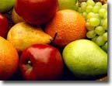

* ***LAKTOVEGETARIJANCI -* uživajo poleg rastlinske hrane le še mleko**
* ***LAKTOOVOVEGETARIJANCI -* mleko in jajca**
* ***OVOVEGETARIJANCI - poleg rastlinske hrane uživajo še jajca***
* **ADVENTISTI - popolni vegetarijanci, ne pijejo alkohola**
* **VEGANSI - ne uživajo nobenega živalskega proizvoda: poleg mesa niti jajc, mleka, niti medu, izogibajo se tudi uporabi živalskih proizvodov iz usnja, volne in podobno.**
* ***FRUTARIANCI - uživajo le sadje***
* ***MAKROBIOTIČNA PREHRANA - manj stroga oblika,* ki zahteva le sezonsko in naravno predelana živila iz neposrednega okolja. Uživamo vse dele rastline, izbiramo pa jih po principu Jing in Janga, ki zahteva načrt priprave hrane tako, da se hrana medsebojno dopolnjuje (meso- zelenjava, toplo - hladno, kislo – sladko…).**
* **SEMI ALI DELNI VEGETARIJANCI - niso pravi vegetarijanci saj le omejujejo uživanja mesa in izključujejo iz svoje prehrane vse rdeče meso in uživajo le ribe in perutnino.**

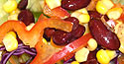

**Torej pravi Vegetarijanci uživajo le hrano rastlinskega izvora, obstojajo pa, kot smo videli različne stroge do manj stroge oblike prehranjevanja, ki omogočajo pretežno vegetarijansko obliko prehranjevanja velikemu številu ljudi.**

**Otroci in vegetarijanstvo**

**Otroci, ki uživajo v času intenzivnega razvoja vegetarijansko hrano imajo kasnejšo puberteto, živijo bistveno več kot mesojedci in so po rasti nekoliko nižji od vrstnikov. Vzrok za to je pomanjkanje vitamina D v vegetarijanski hrani, a tudi relativno pomanjkanje aminokislin, B12 in B2 vitamina, PP faktorja, ter kalcija, železa in cinka.**

**Zato so pripravljena priporočila za sestavo vegetarijanskih jedilnikov a tudi piramida pravilne prehrane za vegetarijance in otroke. Za otroke in odraščajoče se zahteva poseben pristop, saj je težko zagotoviti vse potrebne snovi za rast le z vegetarijansko prehrano. Potrebno je dodati že navedene vitamine in minerale a tudi aminokisline.**

**NOSEČNOS, DOJENČKI IN VEGETARIJANSTVO   
Med nosečnostjo se prehrambne potrebe povečajo. Ameriška prehrambno združenje (ADA) je ocenilo vegan dieto, kot primeren način za zagotovitev prehrambnih potreb med nosečnostjo, s tem da mora imeti bober vir vitamina D in B12. Večina doktorjev priporoča nosečnicam dopolnila za železo in folno kislino, čeprav vegetarijanci običajno zaužijejo več folne kisline kot mesojedci. Študije kažejo da matere z alergijami na določeno hrano, to alergijo manj pogosto prenesejo tudi na otroka, če ne uživajo živalskih izdelkov. Doječe matere ki uživajo kravje mleko, s tem v svoje mleko dobijo proti telesa, ki povzročajo krče pri dojenčkih. Vegetarijanska prehrana podaljšuje življenje.**

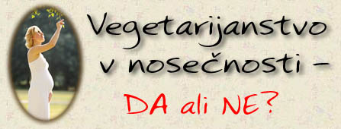

**EKONOMIKA IN VEGETARIJANSTVO**

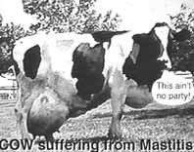

**Za vegetarijansko prehrano je lahko glavni vzrok tudi ekonomska situacija, saj je vegetarijanska hrana cenejša in energetsko bolj racionalna.**

**Poseben problem pri pridelavi mesa je onesnaževanje okolja. Ogromna je poraba vode, veliko je odpadnih snovi, še večja pa je energetska poraba za pridelavo mesa. Pridelava žit z enako količino beljakovin je vsaj štirikrat cenejša, kot pridelava mesa. Tudi vegetarijanski obrok v restavraciji je ob enaki biološki kvaliteti dvakrat cenejši, kot pa obrok z mesom.**

**RAZLOGI ZA VEGETARJANSTVO**

**Kos mesa ni nič drugega kot del trupla, njegovo gnitje v človeškem telesu pa ustvarja strupene odpadne snovi.   
V vegetarijanski prehrani je dovolj proteinov. Ustrezna vegetarijanska hrana nudi več hranljive energije kot meso. Uživanje mesa je zato umor brez pravega povoda. Najdlje živijo ljudstva, ki se hranijo pretežno z rastlinsko hrano, medtem ko imajo ljudstva , ki se hranijo predvsem z mesom in ribami, najkrajšo življenjsko dobo. Na podlagi spoznanj moderne prehrambene tehnologije je danes nedvomno dokazano, da meso, klobase in ribe niso potrebni za človekovo prehrano. Več internacionalnih študij o vegetarijanski prehrani je pokazalo, da je s to obliko prehrane možna optimalna zadovoljitev potreb po hranilnih snoveh. Vegetarijanci poleg tega bolje izpolnjujejo zahteve po zdravi prehrani, kot ljudje z mešano prehrano, kot so to definirali zdravniki za prehrano. Ista površina zemlje, ki kot travnik, torej kot krma za živino, z mesom hrani deset ljudi, bi lahko, posejana z grahom, prosom, lečo in ječmenom prehranjevala sto ljudi.    
*10 njiv zadostuje za:***

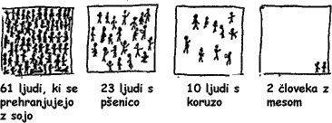

**KAJ/ KDO JE VEGAN?**

**Vegan je vegetarijanec, ki se kolikor le da izogiba vsem oblikam krutosti do živali, v dieti in vsakdanjem življenju. Izogiba se jajc, mlečnih izdelkov, usnja, volne, krzna, svile, medu, in drugih proizvodov, ki vsebujejo živalske sestavine ali so testirane na živalih. Vegani so proti pobijanju ali uporabi živali za hrano, oblačila, druge stranske proizvode, znanstvene eksperimente ali zabavo. Do**

**vegetarijancev se razlikujejo po tem, da so proti krutim običajem vzgajanja živali za jajca, mleko, mlečnih izdelkov....**

**ZA KAJ VEGAN?**

**...za živali  
V današnjih farmah ali boljše povedano 'tovarnah', ravnajo  
z živalmi kot s stroji. Da bi dosegli maksimalno proizvodnjo, uporabljajo najrazličnejše bližnjice, kot so: antibiotiki, hormoni, mamila in druge kemikalije s katerimi krmijo živino. Vse te živali preživijo svoje kratko življenje stlačene v kletkah, ter zvezane in zaprte za ograjami, kjer se ne morejo obrniti ali raztegniti svoja krila. Veliko jih ne dobi niti sape svežega zraka, potem pa jih strpajo v tovornjake na mučno vožnjo do klavnic, pogosto v ekstremnih vremenskih razmerah in vedno brez vode in hrane.**

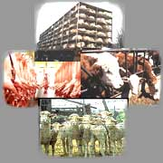

[**...za okolje**](http://kid.kibla.org/~marjan/vegan/okolje.htm) **Veliko ljudi je zaskrbljeno zardi onesnaževanja okolja, ne zavedajo pa se, da k temu veliko prispeva tudi reja živali in vsa industrija, ki stoji za tem. Današnje farme puščajo za seboj tako onesnaženje, da bodo generacije, ki bodo prišle za nami prisiljene plačati ceno. Namesto da bi hrano pojedli ljudje, gre večina svetovnega pridelka za krmo živali v farmah. Zaradi tako ogromne potrebe hrane za krmo živali, človek seka gozdove in jih spreminja v polja in pašnike. Količina odpadkov, ki jih proizvede živalska farma je več kot 130-krat večja, od človeške. Človeška odvisnost od mesa počasi zastruplja in uničuje zemljo, vodo in zrak.**



[**...za zdravje**](http://kid.kibla.org/~marjan/vegan/moc_zdravja.htm) **Človeško telo nima nobene potrebe po živalskem mesu ali mleku. Vsa potrebna hranila, ki so pomembna v človeški dieti (aminokisline, maščobne kisline, vitamini&minerali) proizvedejo rastline in mikro organizmi. Živalski izdelki vsebujejo tudi te reči, toda človek jih z uživanjem dobi iz druge roke. Poleg tega, živalski izdelki vsebujejo sestavine, med katerimi prevladujeta maščoba in holesterol. Ljudje, ki uživajo živalske izdelke imajo 40% več možnosti, da dobijo raka in veliko bolj tvegajo, da zbolijo za sladkorno, osteoporozo, debelostjo, artritisom, srčnimi bolezni in zastrupitvijo z hrano. Če samo pogledamo živali, ki praktično ne poznajo bolezni, lahko takoj ugotoviš, da se večina človeštva trpi za raznimi boleznimi in okvarami predvsem zaradi napačne prehrane.**

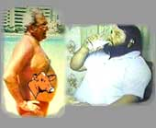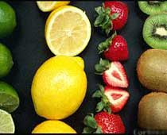

**NE JEJTE MESA! ZAKAJ?**

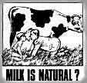

**Za to ni nobenega inteligentnega razloga! Kajti:**

* **Uživanje mesa je okrutno,**
* **Uživanje mesa povzroča bolezni,**
* **Uživanje mesa povzroča globalno revščino.**

**Mnoge živali v naravi dočakajo od 20 do 40 let, če jih ljudje, ne bi pripravili predčasnega, nenadnega in strašnega konca.**

**Kar leži na vaših krožnikih, so v glavnem živalski otroci!"**

**Meso je iz psihološko-prehrambenega vidika odvečno živilo. Strokovnjaki danes ne dvomijo več, da vegetarijanska prehrana zagotavlja optimalno pokritje potreb po hranilnih snoveh. To velja za vse starostne skupine. Vsekakor naj bi si bili na jasnem tudi o posledicah uživanja mesa za lastno zdravje.**

**Za človeško prehrano ubijejo vsako leto po vsem svetu 45 milijard živali. Mesojedec ima ob koncu svojega življenja na vesti do 450 živali.**

**Pri 2,23 milijardah ton svetovnega pridelka žita in pri okoli 6,4 milijardah prebivalcev na svetu bi lahko vsak človek dnevno razpolagal z 957 g žita - če ne bi polovice žita porabili za živalsko krmo. Če bi ljudje živeli vegetarijansko, ne bi bilo nobenemu človeku na tem planetu treba stradati.**

**ZDRAVJE, BOLEZEN IN VEGETARIJANSTVO**

**Najpogostejša odločitev za vegetarijansko obliko prehranjevanje je zdravje! Pogosto se postavlja vprašanje ali lahko prehrana ohrani ali izboljša zdravje in ali lahko s hrano preprečimo posamezne bolezni.**

**Najnovejše raziskave so pokazale, da je umrljivost vegetarijancev, ki uživajo zdravo in uravnoteženo nižja kot pri mesojedcih. Vegetarijanci se tudi težje zredijo in so povprečno nižje telesne teže kot ljudje, ki uživajo meso. Redkeje imajo težave z žolčem in zaradi bolezni srca. Imajo manj ledvičnih kamnov, osteoporoze, redkeje obolevajo za sladkorno boleznijo in imajo manj okvar zob (kariesa). Raziskave, ki so dokazale povezavo med uživanjem mesa in rakastimi boleznimi, so dodale vegetarijanstvu novo težo in zanimivo vlogo v preprečevanju civilizacijskih bolezni.**

***PREPREČEVANJA RAKA*  
Vegetarijanska prehrana pomaga preprečevanju raka. Številne raziskave, so pokazale, da je skoraj 50% manj možnosti za rakom umre vegetarijanec kot ne-vegetarijanec. Raziskave opravljene v zadnjih 20 letih so ugotovile povezavo med prehrano z mesom in nekaterimi oblikami raka. Tako je ugotovljena povezava med rakom debelega črevesja, prsi in maternice s količino zaužitega mesa a tudi, da je več rakastih obolenj v področjih, kjer ljudje uživajo veliko maščob živalskega porekla, mesa in alkohola.**

**PREMAGOVANJE SRČNIH OBOLENJ  
Vegetarijanska prehrana preprečuje srčna obolenja. Živalski izdelki so glavni vir nasičenih maščob in edini vir holesterola. Ker človek z živalskimi izdelki zaužije preveč holesterola se ta nabira na stenah žil. To zmanjša pretok krvi skozi različne organe in povzroča srčne bolezni in možgansko kap.**

**ZNIŽEVANJE KRVNEGA PRITISKA  
Že v zgodnjih 1900 letih, so prehrambni strokovnjaki opozarjali, da ljudje ki ne jedo mesa imajo nižji krvni pritisk. Odkrito je tudi, da vegetarijanska dieta lahko, že v dveh tednih, osebi občutno zniža krvni pritisk.**

**ŽOLČNI KAMNI, LEDVIČNI KAMNI IN STEOPROZA  
Vegetarijanska dieta znižuje možnost oblikovanja ledvičnih in žolčnih kamnov. Prehrana, ki vsebuje veliko beljakovin, še posedaj živalskih, povzroča izločanje več kalcija in neki drugih kislin iz telesa, kar so glavne komponente, ki povzročajo nastajanje kamnov.   
Zaradi istih razlogov imajo vegetarijanci manjšo možnost za steoprozo(mehčanje kosti). Ker živalski izdelki povzročajo izločanje kalcija iz telesa, uživanje mesa povzroča izgubo kosti.**

**ASTMA**

**Leta 1985 je Švedska študija dokazala, da astmatikom ki so eno leto prakticirali vegan dieto, zmanjšala potreba po zdravilih, in zmanjšala pogostost astmatičnih napadov. Vzrok za astmo naj bi bile alergije, ki jih povzroča mleko.**

**PREHRANA!**

**Ko postaneš vegan ali vegetarijanec, mogoče rabiš malo več časa, da sploh ugotoviš kaj boš jedel. Na začetku vegetarijanci ponavadi jedo precej enolično in tudi nepopolno hrano, zato nekateri hitro obupajo in se vsega naveličajo. Dobro je, da se na začetku malo pogovorite s kom, ki je že vegetarijanec ali pa si priskrbite kakšno knjigo ali kuharico o tej dieti. Veliko informacij se dobiti na Internetu, kot je na primer tudi ta stran in mnogo drugih, ki so večina v angleškem jeziku. Z izkušnjami in razumevanjem živalskega trpljenja, ki ga živalski izdelki predstavljajo, pa se na nove prehranjevalne navade hitro navadiš. Spoznavati začneš najrazličnejše vrste hrane o kateri se ti prej niti sanjalo ni, različne okuse in nove načine priprave hrane. Vse skupaj postane zelo zanimivo.**

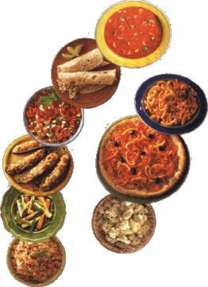

**Prehrano lahko začneš spreminjati tako, da živalske izdelke preprosto , zamenjaš z rastlinskimi, ki imajo podoben okus živalskim, kot so žitno meso, sojino meso, sojino mleko, sojini jogurti,...ali z**

**drugo rastlinsko hrano, ki ti je že vsakdanja.**

**ZELENJAVA  
Vsak dan v svojo prehrano vključite obilno porcijo različne zelenjave, tako surovo kot kuhano.**

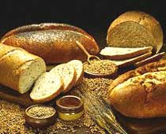

**POLNOZRNATE ŽITARICE  
Ta skupina vsebuje kruh, riž, testenine, mrzle ali tople žitarice za zajtrk ali kaj drugega, koruzo, proso, ječmen, ajdo in tortilje. Vsak obrok si pripravite z žitaricami.**

**SADJE  
Vsak dan uživajte sadje ki je bogato z C vitaminom - limone, pomaranče, lubenice, jagode so dobra izbira. Izberite rajši celo sveže sadje, kot pa že narejene sokove, ki ne vsebujejo dosti vlaknin.**

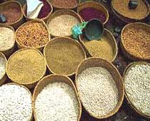

**STROČNICE  
Stročnice - je drugo ime za fižole, grah in lečo.**

**Ta skupina vključuje tudi čičeriko, sojo, pečen fižol, sojino mleko, tofu, tempeh, sojino meso.**

**OREŠKI IN SEMENA  
Uživajte surove oreške, ker so taki tudi najbolj zdravi. Arašidi, mandlji, orehi, lešniki, brazilski/indijski oreški, pistacije, kokos, sezam, sončnične/bučne peške, laneno seme,...**

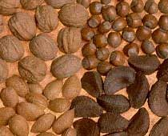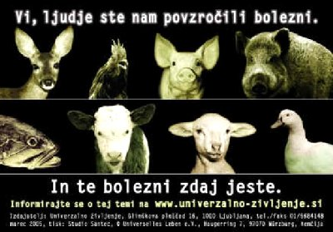

**NE JESTI MESA POMENI PUSTITI ŽIVALI ŽIVE!!!!**

